  
TECNOLÓGICO DE ESTUDIOS SUPERIORES DE ECATEPEC.  
  
INGENIERIA EN SISTEMAS COMPUTACIONALES.

**Integrantes:**

* Alvarado Ayala Jorge Alexis
* Moreno Guzmán Angel David
* Ruíz Romero Sandra Jacqueline

**Equipo:** 404 Not Found

**Grupo:** 5801

**Materia:**

Bases de datos para dispositivos móviles.

**Profesor:**

Griselda Cortes Barrera.

**Avance proyecto – modulo implementado**

**Rutas para hacer las peticiones y realizar acciones CRUD.**

Estas rutas nos permitirán agregar, eliminar ciertos datos de la base de datos

**Controlador de inserción de datos**

Este controlador nos permitirá mandar datos a la base da datos

**Postman GET – POST**

**Conectando el postman con el controlador de “creaEmpleado”**

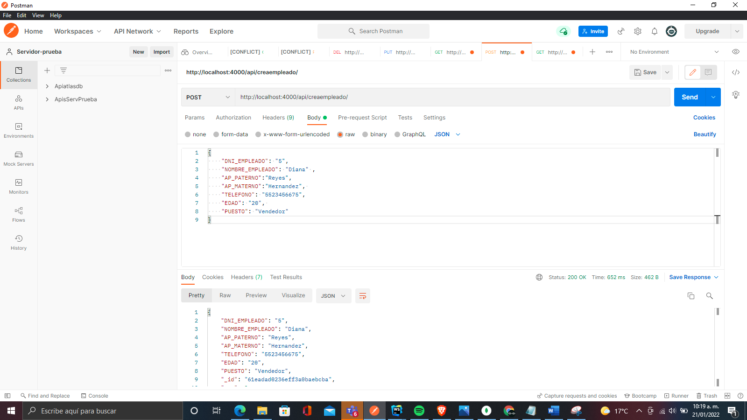

**Controlador consultar todos los empleados y también por ID**

**Postman GET – POST**

**Conectando el postman con el controlador de “consultarEmpleado”**

**Controlador que elimina empleado**

**Postman GET – POST**

**Conectando el postman con el controlador de “eliminaEmpleado”**

**MongoDB – eliminar**

**Controlador que actualiza empleado**

**Postman GET – POST**

**Conectando el postman con el controlador de “actualizaEmpleado”**

**Mongo DB – Actualizar**

**Servicio “Reportes PDF”**

Podemos crear manualmente un archivo llamado nombre-componente.service.ts o podemos dejar que angular cli lo cree por nosotros

**ng generate service nombre-componente --module=app**

El atributo **–module=app** indica que el servicio que se va a crear se va a importar directamente en el app.module.ts. Si lo creas de forma manual o no pones este parámetro tienes que importar tu servicio en el app.module.ts:

En el ejemplo de abajo he creado un componente llamado Messages dentro de una carpeta con el mismo nombre y dentro he creado el servico también con el nombre messages. Los servicios se importan en la sección providers del app.module.ts

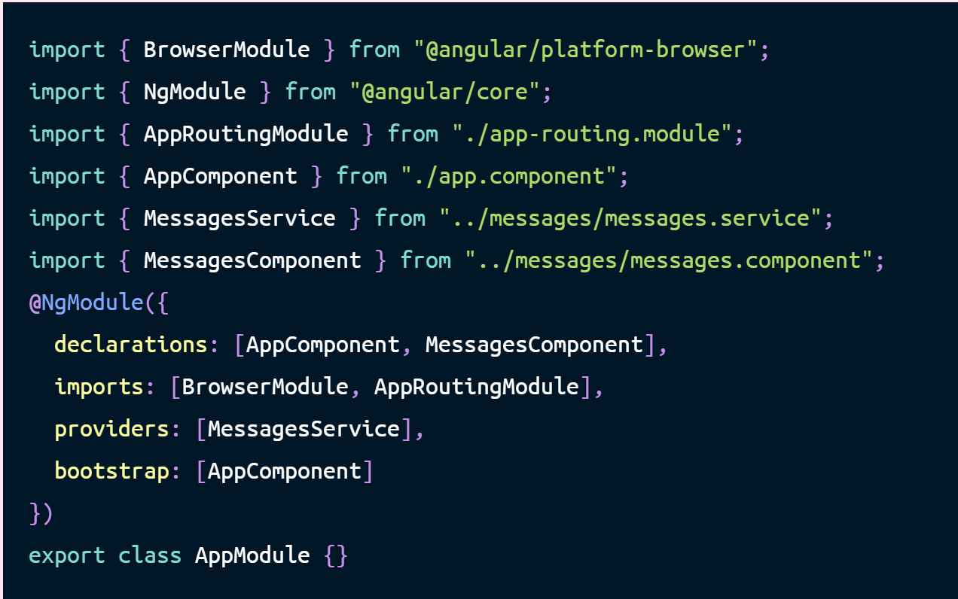

**Un servicio tiene la siguiente estructura:**

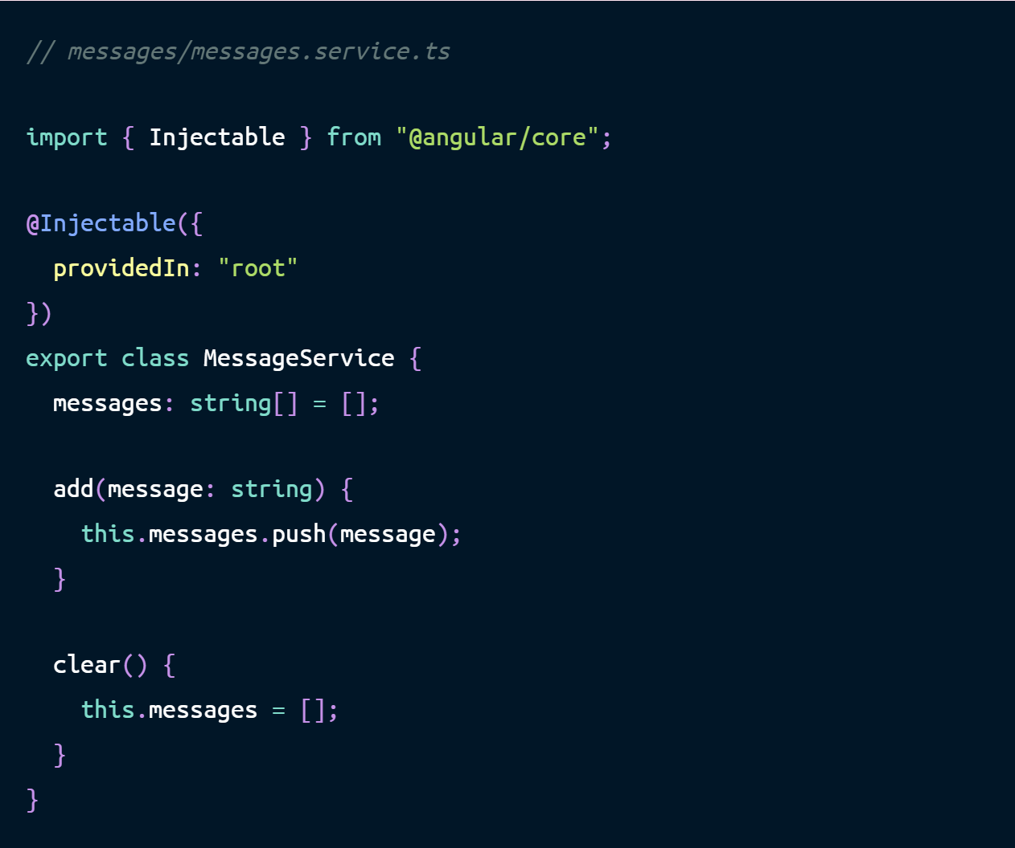

**Usar Los Servicios Dentro De Los Componentes**

La anotación @Injectable indica que el servicio puede ser inyectado mediante Inyección de dependencias en Angular, es decir, primero tenemos que importar el servicio en el componente:



A continuación lo inyectamos en el constructor del componente:



**Llamadas HTTP a una API REST. Cómo usar HTTPClient**

Hasta ahora con lo que sabemos podemos usar los servicios para leer y escribir datos, pero simulados o guardados en la memoria del navegador, para leer o escribir de una API REST tenemos que hacer llamadas HTTP.

Por cierto, una API es un conjunto de endpoints (o rutas) que provee un servidor (backend) que permiten acceder a datos o realizar operaciones. Normalmente lo que se suele hacer es primero generar una API en un servidor usando un lenguaje como Java o Python (ojo porque no puedes generar una API con Angular, tiene que estar creada en un servidor).

* GET: Simplemente devuelven información.
* POST: A estos endpoints se envía información normalmente para crear o ejecutar acciones sobre recursos en bases de datos.
* PUT: Se envía información al endpoint y se modifica en base de datos un recurso.
* DELETE: Para borrar recursos del servidor.

Ahora para realizar llamadas http podemos invocar cualquiera de los siguiente métodos definidos en el HttpClient:

* get()
* post()
* put()
* delete()

Ejemplo:

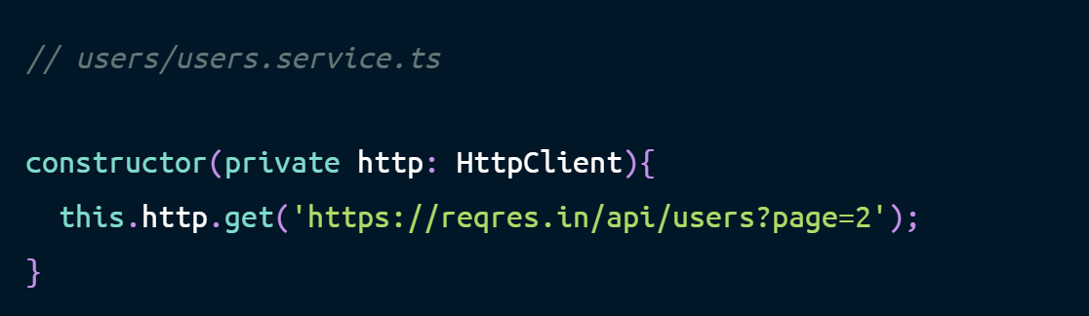

**BACKEND**

**Configuración del servidor node js**

**FRONTEND**

* [HttpClient](https://docs.angular.lat/api/common/http/HttpClient) es el mecanismo de Angular para comunicarse con un servidor remoto a través de HTTP.
* Haga que [HttpClient](https://docs.angular.lat/api/common/http/HttpClient) esté disponible en todas partes de la aplicación en dos pasos. Primero, agréguelo a la raíz AppModule importándolo:

**Vista del frontend**

Sin la extracción de la base de datos

**Obtención De Datos En El Frontend**

**GENERA ARCHIVO PDF**

**REPORTES INVITADOS**

**REPORTES ASISTENCIA**

**Vistas en MongoDB**

